ЭЛЕКРИЧЕСКИЕ ПРИБОРЫ

И ОПАСНОСТЬ ВОЗГОРАНИЯ

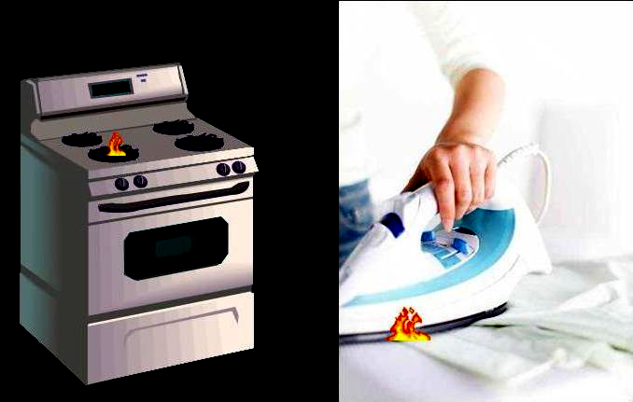
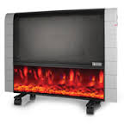
В современной жизни роль электрических приборов переоценить сложно, ведь без них не обходится ни один дом, квартира, офис. Вне зависимости от того, какой прибор используется и в каком режиме, необходимо четко уяснить правила обращения с ним.

ПОДРАЗДЕЛЕНИЕ ЭЛЕКТРОРИБОРОВ НА ГРУППЫ
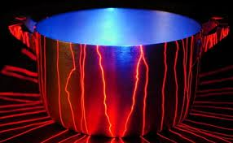
• электроприборы для приготовления пищи – плиты, духовки, всевозможная крупная и мелкая бытовая техника, (встроенная или отдельностоящая)
• те приборы, при помощи которых нагревается вода (вне зависимости от размеров и литража)
• обогревательные приборы для жилых и нежилых помещений
• бытовая техника для создания необходимого уровня комфорта проживания (утюги и фены, пылесосы, иизмельчители отходов и прочее)
• инструменты (бытовые и профессиональные)
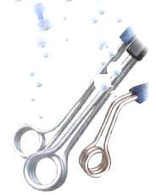
Любая из этих групп имеет свои отличия, но в целом, все приборы, работающие от электросети, считаются потенциально опасными, поскольку являются одной из самых частых причин возникновения и распространения огня в помещении. Только отдавая себе отчет в том, что подобная техника обладает повышенной пожароопасностью, можно уберечь свое жилище или же место работы от необратимых порой последствий.
Приборы для приготовления пищи считаются наименее пожароопасными, однако и за их работой следует внимательно следить. При попадании жира на открытые нагревательные спирали может произойти мгновенное возвозгорание. Стоит изучить инструкцию, в которой каждый производитель обязательно указывает способы очистки от жира и прочих накоплений для того, чтобы техника работала корректно. Утюги и фены, а также прочая мелкая домашняя техника, не потерпят халатного отношения: оставленный на гладильной доске включенным утюг станет причиной пожара в считанные минуты. Несмотря на то, что производители тщательно прорабатывают вопрос защиты самих приборов, здесь также необходимо повышенное внимание со стороны пользователя. Профессиональная техника, а также электроинструменты используются в разных условиях, включая и сложные. Здесь очень важно соблюдать температурный режим и следить за уровнем влажности в помещениях. Предельные показатели также указаны в ТТХ и инструкции производителя. Благодаря усиленным системам защиты от возгорания такая техника считается надежной. А вот обогреватели – едва ли не самый опасный сегмент. Особенностью этой группы являются нагревательные элементы, которые находятся в открытом доступе. В процессе эксплуатации любых обогревателей нужно неукоснительно соблюдать правила пожарной безопасности, ни в коем случае не накрывать их, не устанавливать близко к стенам, а также предельно внимательно следить за нарушениями в работе.

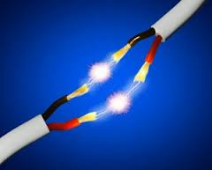
ЭЛЕКТРОСЕТЬ И КОЛИЧЕСТВО ПРИБОРОВ
Известно, что в момент проектирования электрической сети в любом здании или помещении производится расчет будущих нагрузок. Зачастую бытовая техника становится причиной пожара в тех домах, что были построены 30-40 лет назад, а проводка в них не рассчитана на такое количество всевозможных приборов. Одним из главных правил пользования электрическими приборами является контроль: если в офисном или

производственном помещении не остается дежурного персонала, вся техника и бытовые приборы должны быть обесточены. Помимо этого, в современных постройках уже на этапе проектирования учитываются всевозможные защитные системы, ну, а в зданиях «в возрасте» необходимо устанавливать хорошо зарекомендовавшие себя системы пожарной безопасности, а также сигнализации.
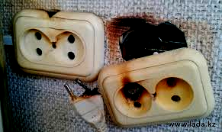
Среди самых распространенных причин возгорания при использовании бытовой электрической техники можно отметить:

• неисправные розетки и неполадки с проводкой
• использование морально и физически устаревшей техники, которая не имеет должного уровня защиты от возгораний (старые утюги и электроплиты, самодельные и переделанные обогреватели)
• игнорирование элементарных правил пожарной безопасности: к примеру, сушка вещей на обогревателях, обогрев плитами и духовками вместо специальных приборов.
ПРИ ЭКСПЛУАТАЦИИ ЭЛЕКТРООБОРУДОВАНИЯ ЗАПРЕЩАЕТСЯ:

- включение в электросеть нескольких электроприборов большой мощности одновременно
- эксплуатировать электропровода и кабели с видимыми нарушениями изоляции,
- применять нестандартные (самодельные) электронагревательные приборы
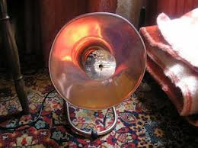
- пользоваться электрическими розетками, выключателями с повреждениями и эксплуатировать электрические светильники со снятыми колпаками (рассеивателями), предусмотренными конструкцией светильника
- пользоваться электроутюгами, электроплитками, электрочайниками, не имеющими устройств тепловой защиты, а также при отсутствии или неисправности терморегуляторов, предусмотренных конструкцией
- оставлять без присмотра включенными в электрическую сеть электронагревательные приборы, за исключением электроприборов, которые могут и (или) должны находиться в круглосуточном режиме работы в соответствии с инструкцией завода - изготовителя;
- поручать детям, присматривать за включёнными электрическими бытовыми приборами;
- размещать бытовую технику, в особенности обогревательную, возле распределительных щитов, в бойлерных, в помещениях, где работают электродвигатели.
Все правила эксплуатации электрических приборов нацелены только на то, чтобы обеспечить необходимый результат при полной безопасности для человека. Никогда не забывайте: электрические приборы иопасность возгорания находятся в непосредственной близости.
Телефоны обращения
за помощью
Единая служба спасения112
Городские электросети
433-38-22


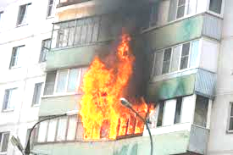


ПО ПОЖАРНОЙ БЕЗОПАСНОСТИ
«БЫТОВЫЕ
ЭЛЕКТРОПРИБОРЫ»
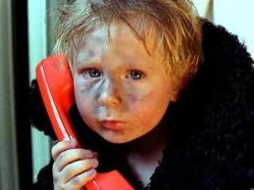



г. Нижний Новгород

